

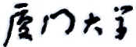

**《嵌入式系统》**

**课程实验报告**

姓名：苏一涵

学院：信息学院

系：软件工程

专业：软件工程

学号：36720232204041

2025年11月

**第6次实验 Qt实验**

1. **实验设备**

**（1）PC机**

**（2）嵌入式系统综合实验箱（FS3399M4）**

1. **实验内容**

**在实验箱上烧写Qt镜像、运行hello实验工程、运行实验1（LED灯）～实验8（录音放音），并将实验结果通过截屏、拍照等方式记录下来，拷贝到实验报告上，需要对结果和实验现象进行一定的文字说明。**

**运行hello实验工程**

**点击桌面对应的HELLO_FS3399图标**

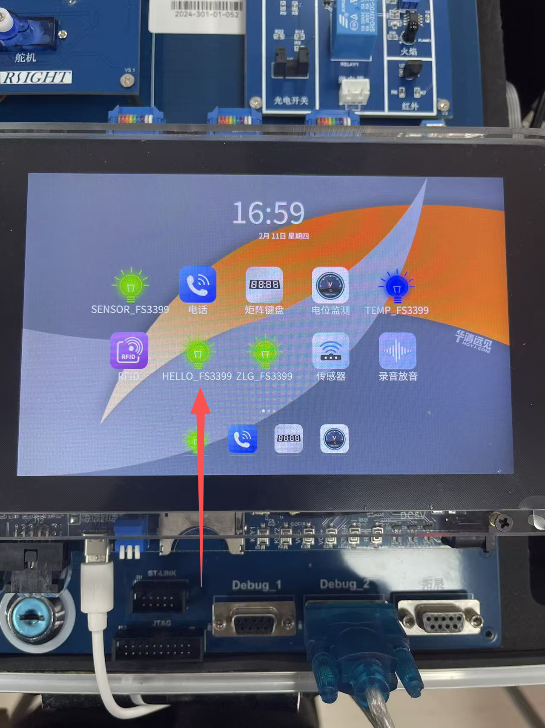

**具体实验结果见打包的视频**

**可以看到桌面中间显示一个hello的文字**

* **实验1：LED灯**

**点击实验箱上的桌面图标**

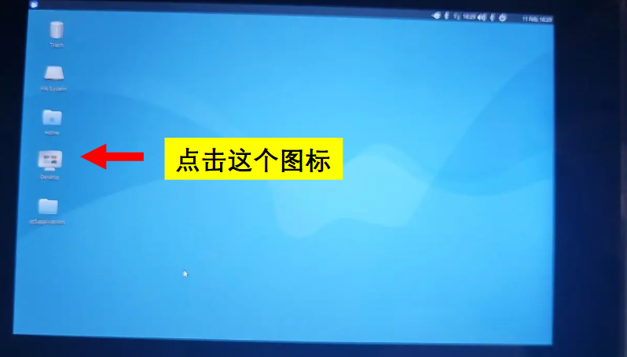

**然后点击显示出来的LED_FS3399程序，如下图**

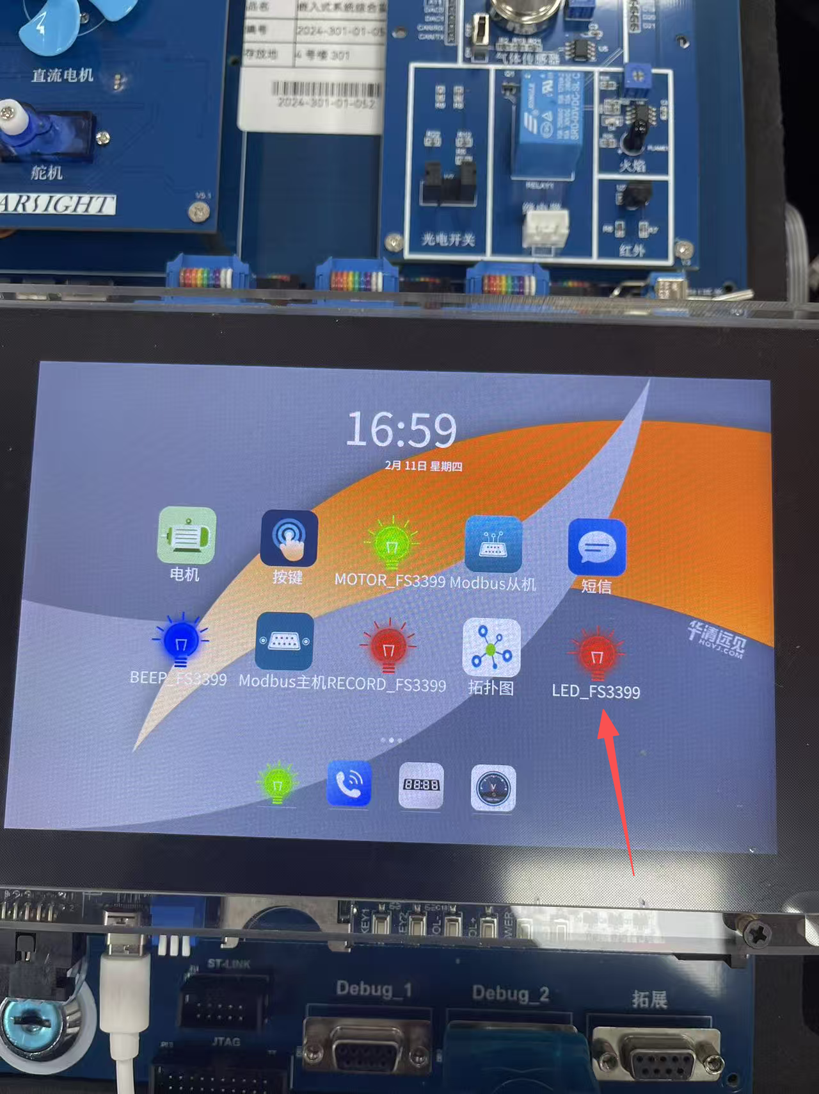

**进入如图显示页面**

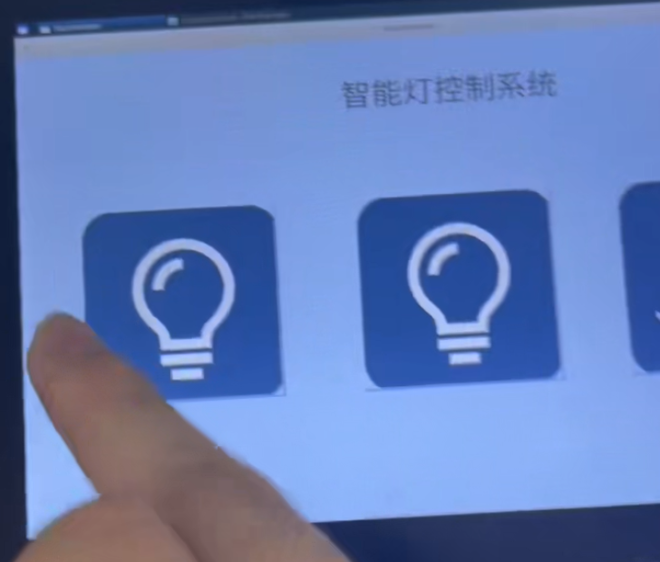

**具体实验视频在打包的压缩包中**

* **实验2：蜂鸣器**

**在桌面点击如图所示的BEEP_FS3399图标运行程序**

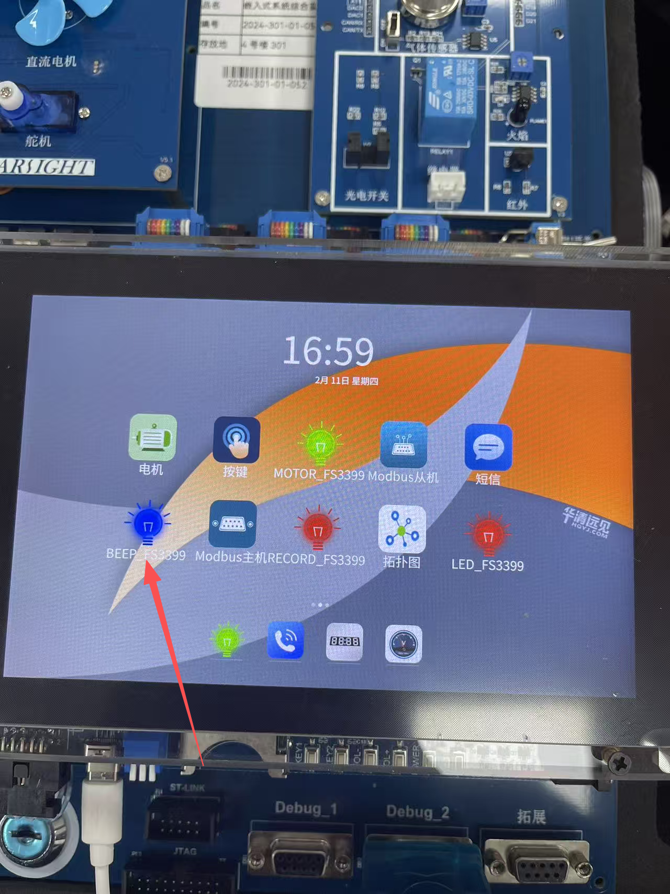

**显示如下的页面**

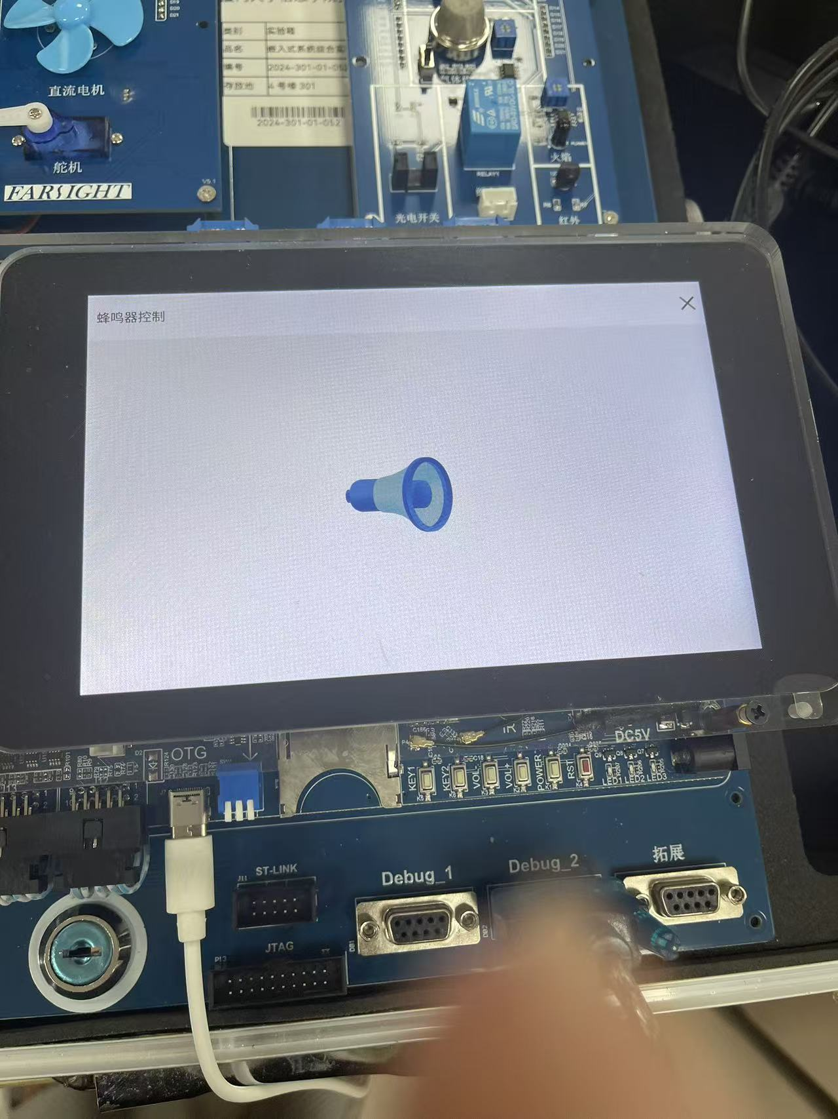

**点击之后蜂鸣器会响，再次点击就不响**

**实验结果见打包的视频**

* **实验3：按键**

**点击桌面上的KEY_FS3399图标**

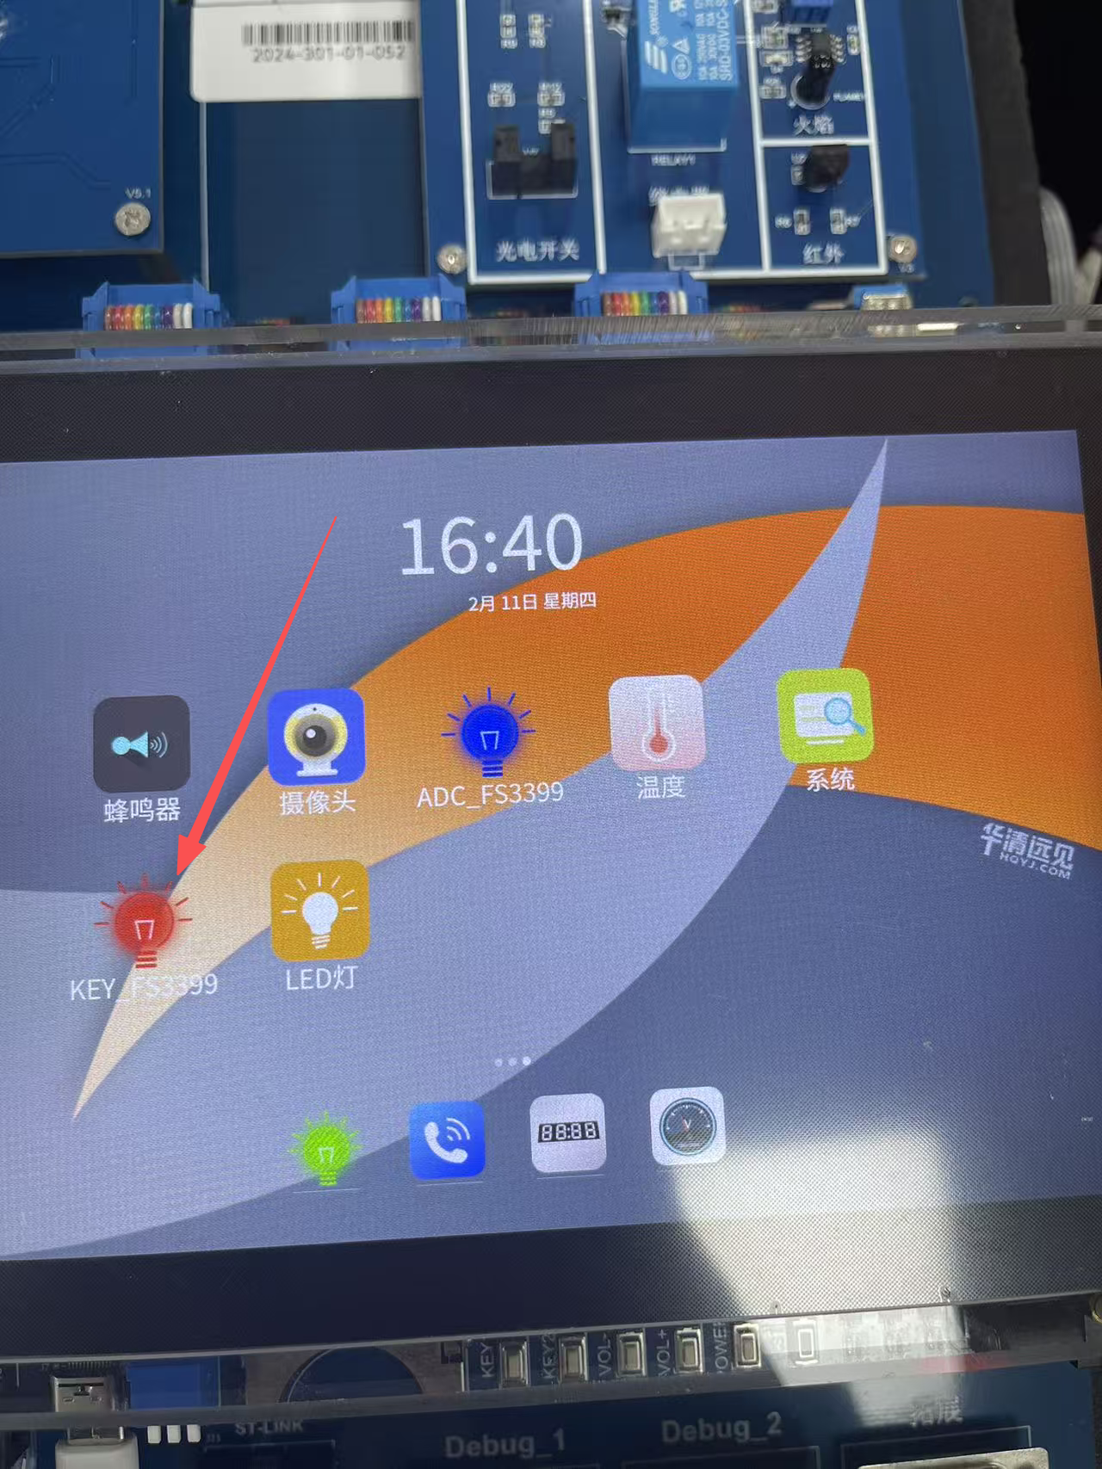

**显示如下界面，按下对应按键会显示对应按键被按下**

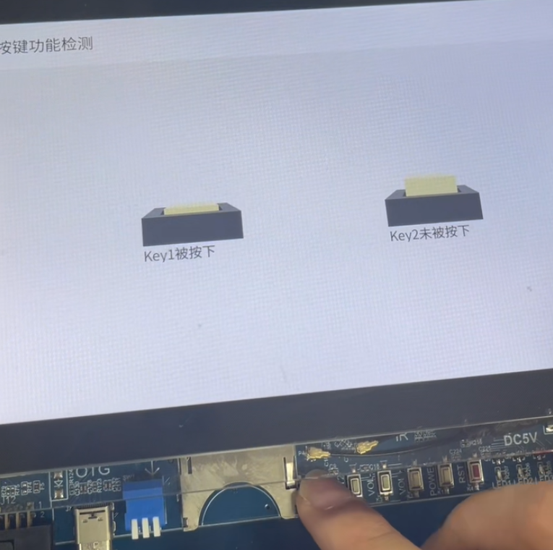

**具体实验结果见打包的视频**

* **实验4：电位检测（ADC）**

**点击如图所示的ADC_FS3399应用**

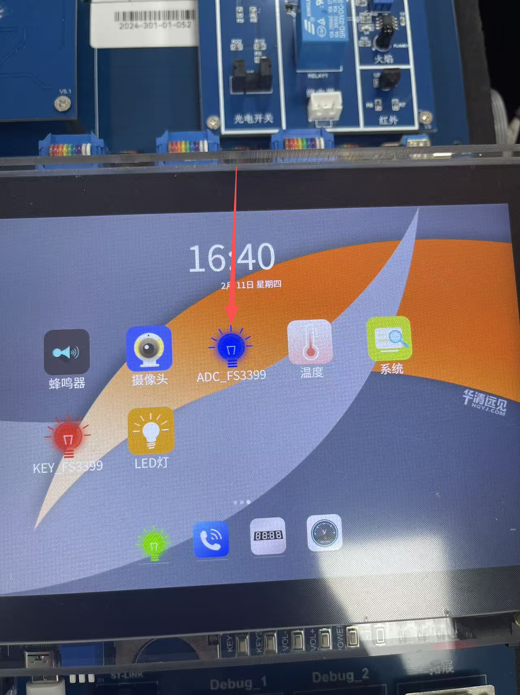

**可以看到显示如下界面，顺时针转动左侧的电位器可以发现电压变大，反之可以看到电压变小**

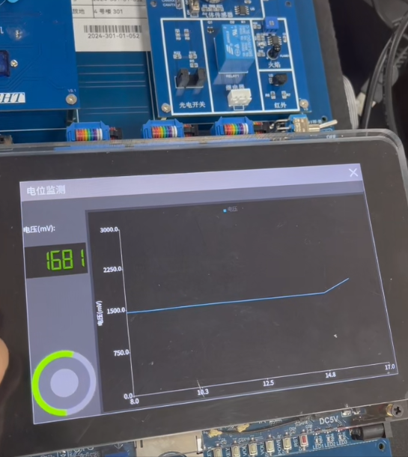

**具体实验结果见打包的视频**

* **实验5：小键盘/数码管**

**在实验箱桌面点击如下图标**

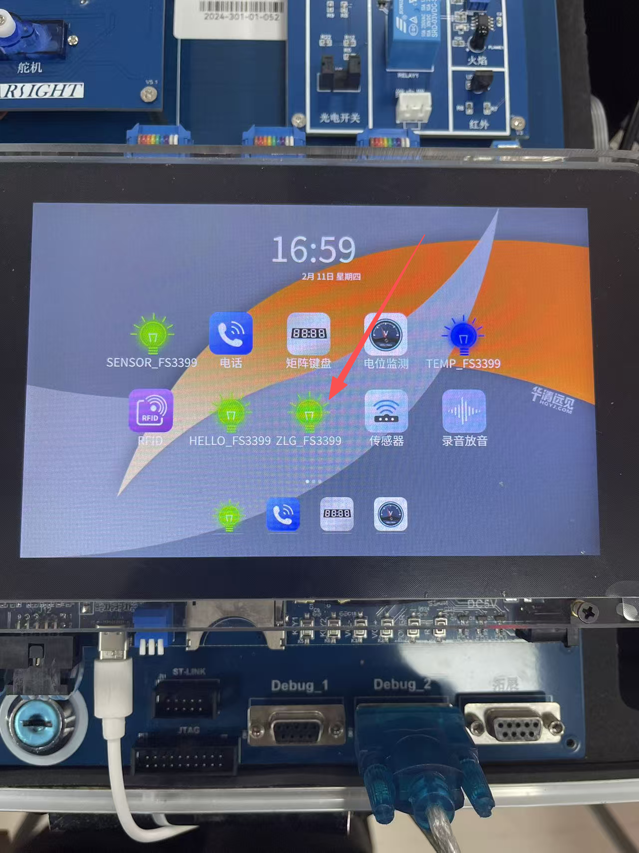

**进入如下界面，在屏幕上输入数字或者在小键盘上输入数字，都会在数码管上显示出来**

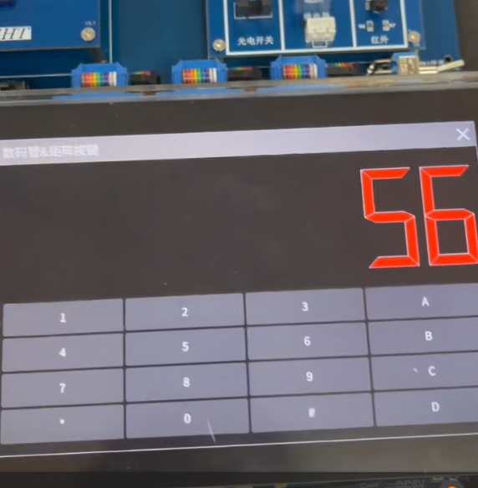

**具体实验结果见打包的视频**

* **实验6：电机综合（3个设备）**

**在主页点击MOTOR_FS3399**

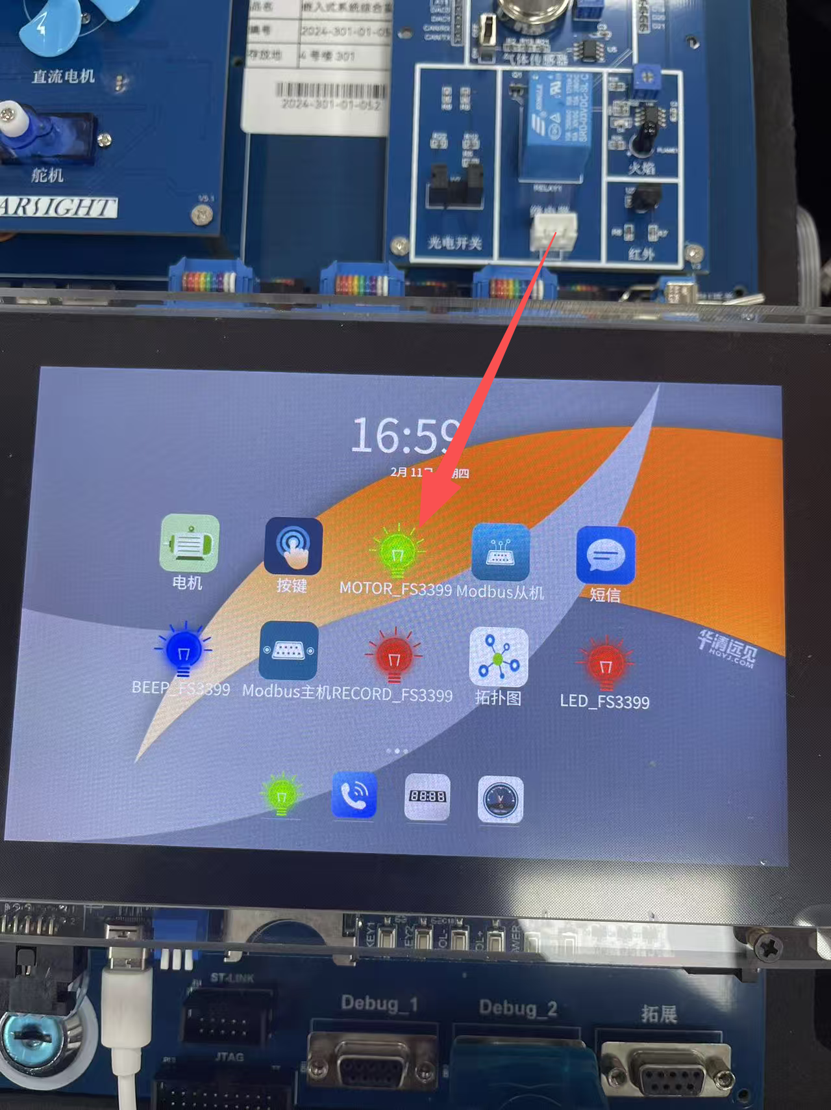

**进入如下页面，可以在上方切换三种电机**

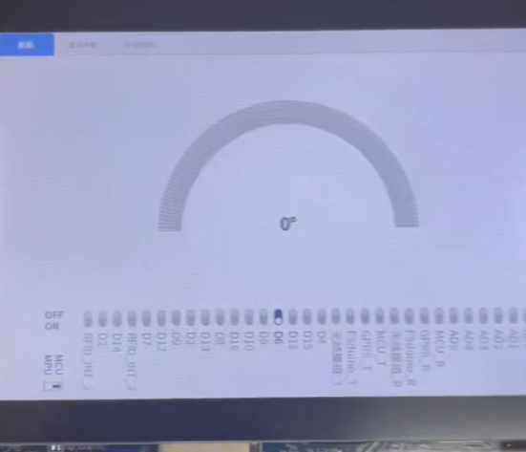

**具体实验结果见打包的视频**

* **实验7：传感器综合（8个设备）**

**在桌面点击SENSOR_FS3399图标**

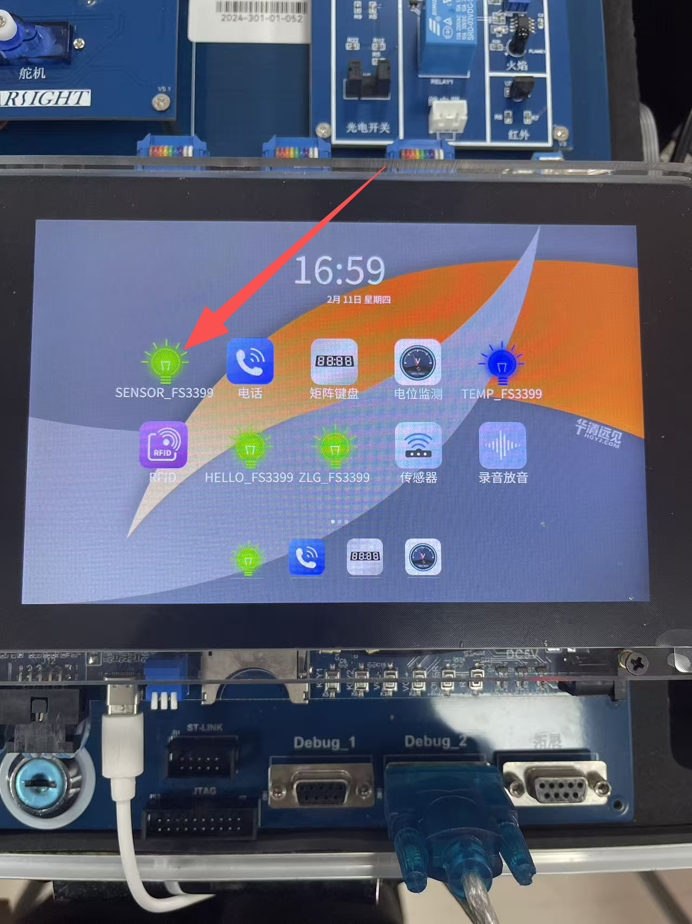

**进入如下页面**

**可以在左侧切换八种传感器**

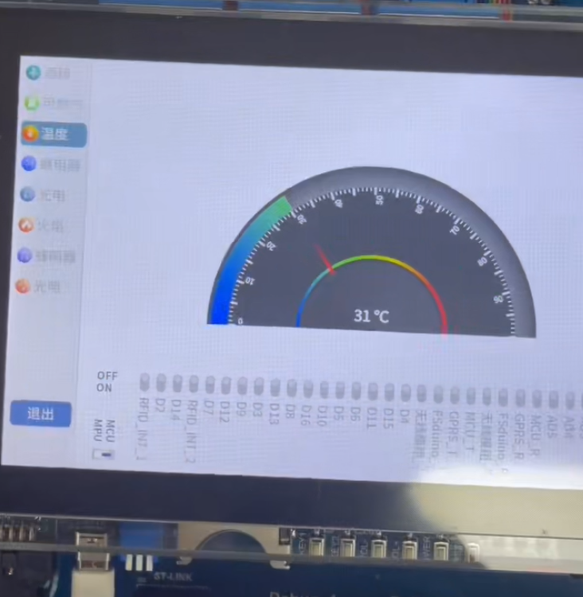

**具体实验结果见打包的视频**

* **实验8：录音和放音**

**在桌面上点击RECORD_FS3399图标**

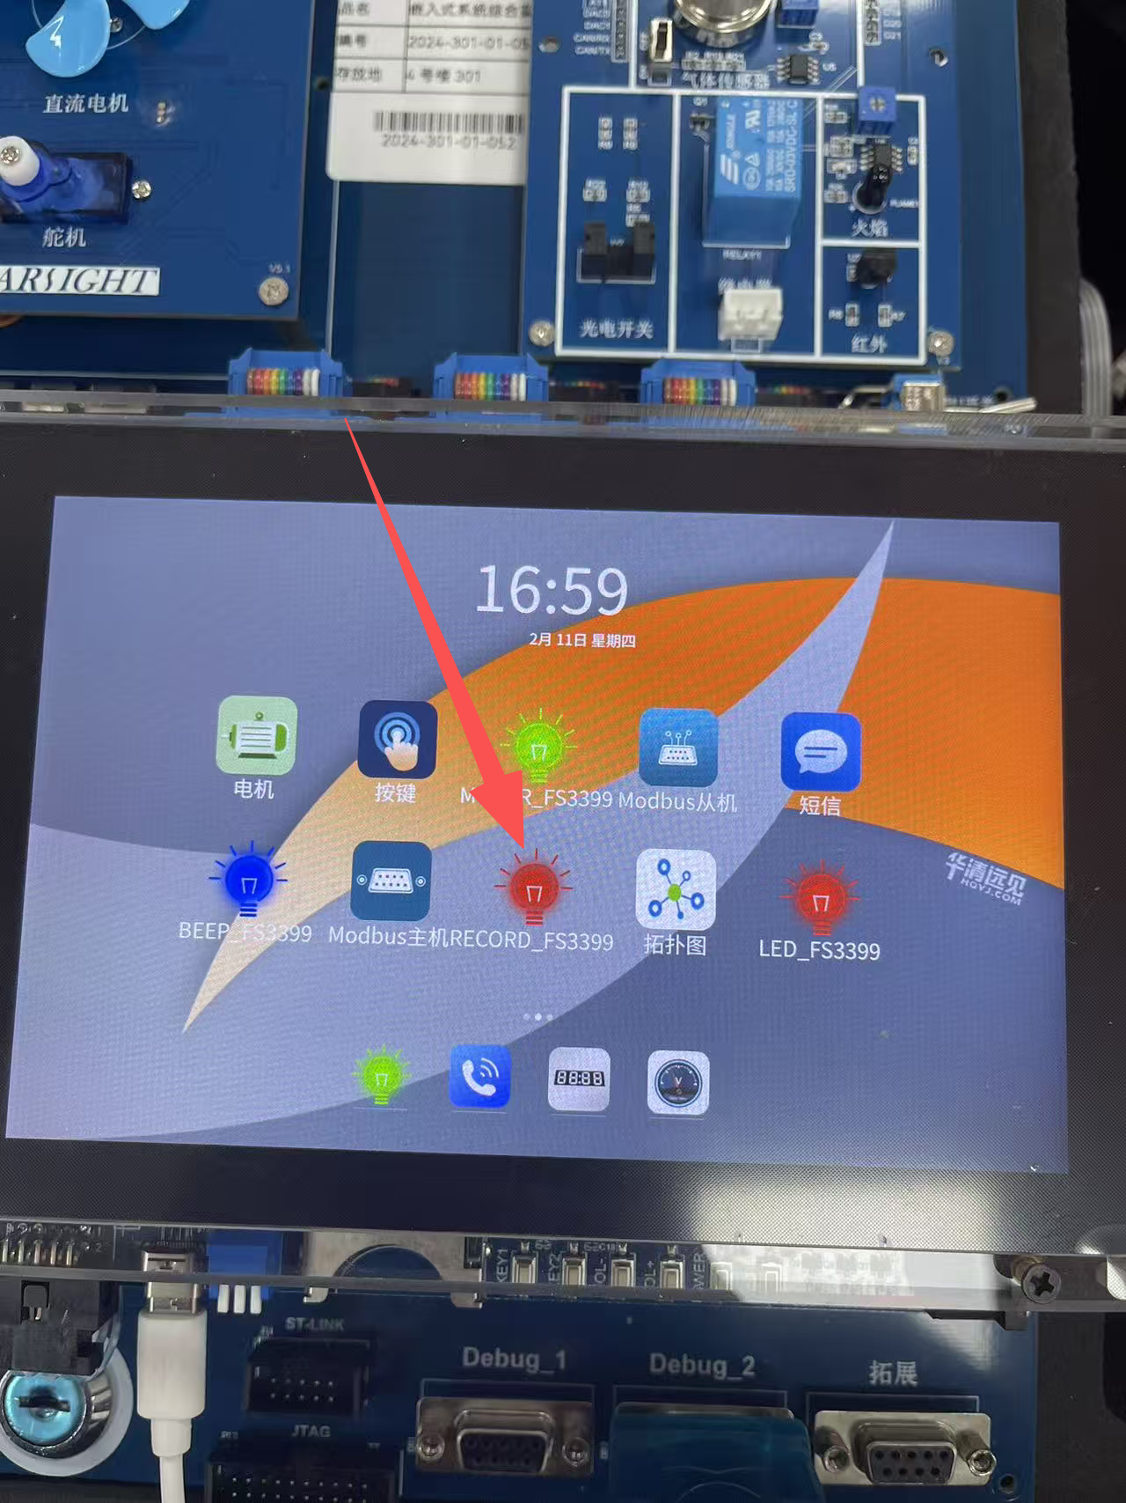

**进入如下界面，可以在左下角选择录音，暂停和删除**

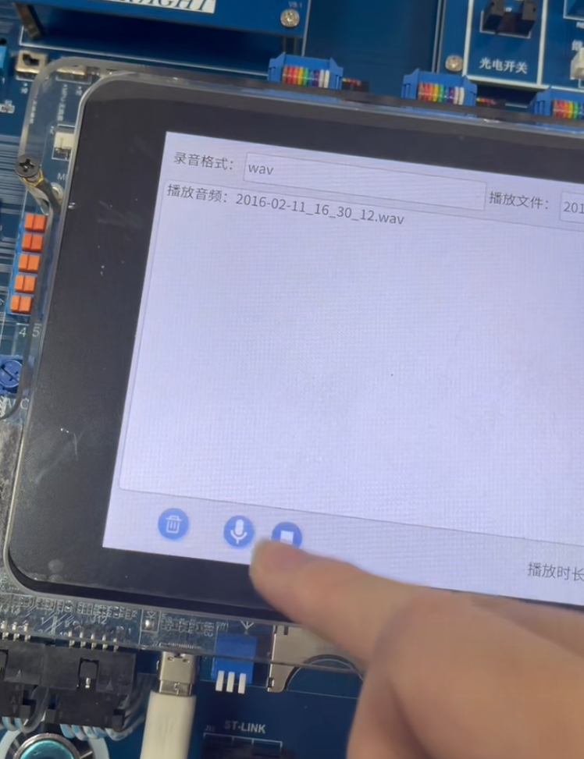

**具体实验结果见打包的视频**

1. **实验总结**

**实验过程中碰到的问题，如何解决，以及与PPT或者指导手册不符合之处。**